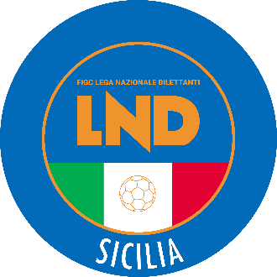
Federazione Italiana Giuoco Calcio
Lega Nazionale Dilettanti
COMITATO REGIONALE SICILIA

Via Orazio Siino s.n.c., 90010 FICARAZZI - PA
CENTRALINO: 091.680.84.02
FAX: 091.680.84.98
Indirizzo Internet: sicilia.lnd.it
e-mail:crlnd.sicilia01@figc.it

Stagione Sportiva 2021/2022

Comunicato Ufficiale n°121 del 23 ottobre 2021

1. COMUNICAZIONI DEL COMITATO REGIONALE

Comunicazioni dell’ufficio Attività Agonistica

attivitaagonistica@lndsicilia.legalmail.it
sicilia.attivitaagonistica@lnd.it

Campionato di Eccellenza
Modifiche a programma gare
Girone A
Akragas 2018/Casteltermini del 24.10.2021 ore 15.30
A seguito Ordinanza del Comune di Agrigento di indisponibilità del campo di giuoco per allerta meteo giocasi Mercoledì 27.10.2021 ore 15.30

Campionato di Prima Categoria
Modifiche al programma gare
Girone E
Folgore Milazzo/Città di Villafranca del 24.10.2021 ore 15.30
A seguito concomitanza con altra gara giocasi sul campo Don Peppino Cutropia di Milazzo

PUBBLICATO ED AFFISSO ALL’ALBO DEL COMITATO REGIONALE SICILIA IL 23 ottobre 2021

IL SEGRETARIO IL PRESIDENTE
Wanda COSTANTINO Sandro MORGANA

